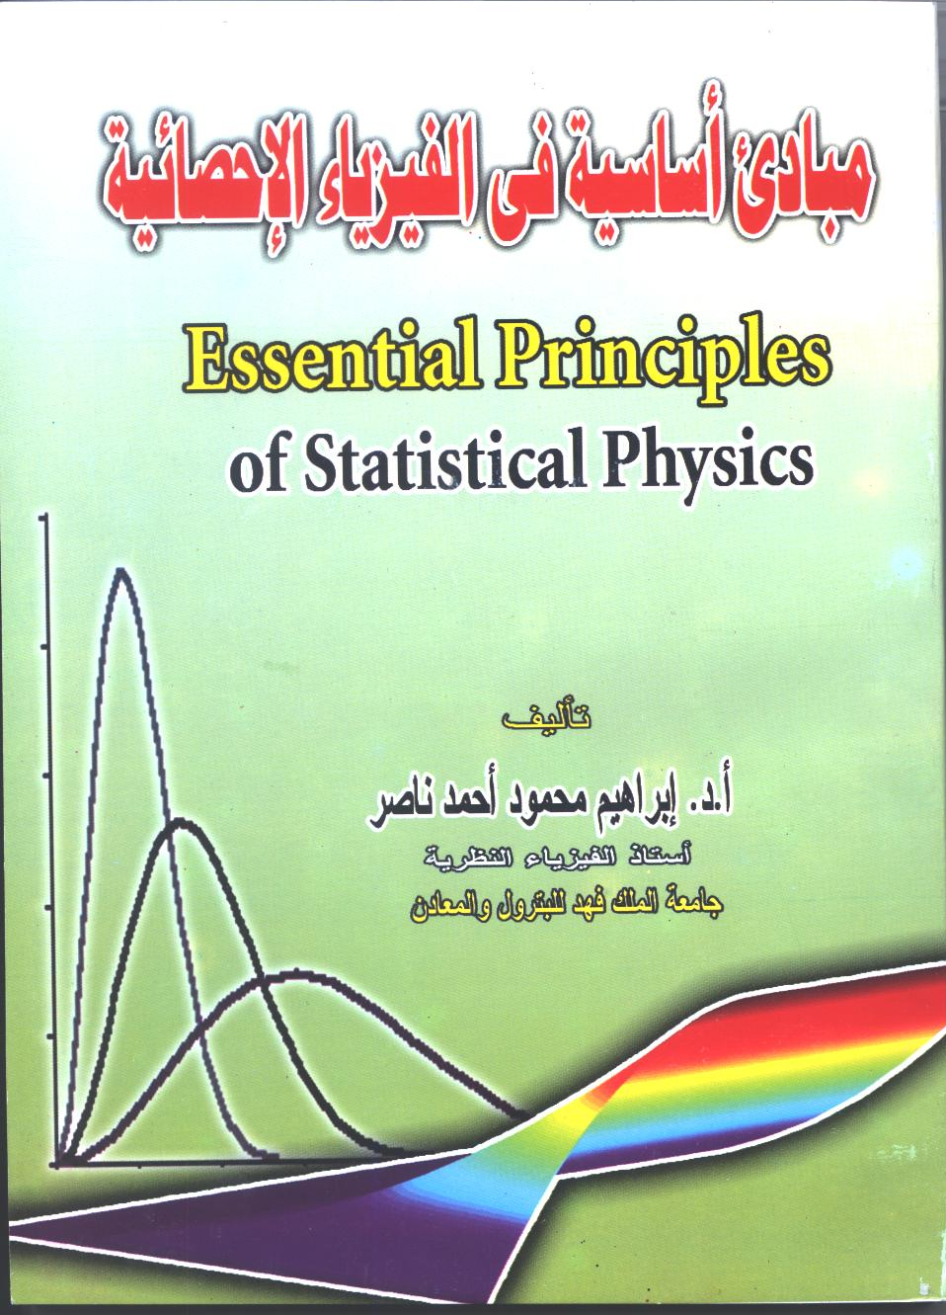

المحتويات:
- طبيعة الديناميــكا الحرارية
- علاقات أساسية بالديناميكا الحرارية
- الديناميكا الحرارية الإحصائية
- الديناميكا الحرارية الإحصائية للحالات المجهرية
- الإحصاء التقليدي لماكسويل- بولتزمان
- دالة تجميع المستويات وتطبيقاتها
- دالة توزيع السرعات لماكسويل- بولتزمان
- دالة التجميع للجزيئات ثنائية الذرات
- إحصاء المواد المغناطيسية
- الإحصاء الكمي
- تطبيقات إحصاء بوز- أينشتين
- الحرارة النوعية للأجسام الصلبة
- خصائص جسيمات فيرمي - ديراك المثالية
الملاحق
- بعض الدوال والصيغ الرياضية
- التباديل والتوافيق والاحتمالات
- معاملات لاجرانج الغير معينة
- الدوال الزائدية

مراجع
قاموس المصطلحات العلمية

